Bern

**Postenlauf durch die Stadt Bern**

**Beschreibung**

Dieser Postenlauf dauert etwa 2-3 Stunden. Die Posten werden in gemischten Sprachgruppen gelöst (je 2-3 Schüler jeder Sprache).

Es gibt « fixe » und « wandernde » Posten:

***« Fixe » Posten***: Sie werden auf einem Berner Stadtplan markiert (kann an der Touristeninfo am Hauptbahnhof bezogen werden).

***« Wandernde » Posten***: Die Schüler beantworten diese Frageblätter, während sie durch die Stadt gehen, um die anderen Posten zu finden.

Ziel ist es, in einer vorgegebenen Zeit möglichst viele Fragen zu beantworten.

**Noms des élèves :**

__________________________________________________________

1. **Marzili - Drahtseilbahn in Bern**

Wann wurde die Marzili-Bahn das erste Mal in Betrieb genommen?

_______________________________________________________

Quelle est la longueur du trajet de ce train?

_______________________________________________________

Welche Geschwindigkeit erreicht die Bahn?

_______________________________________________________

Quel est le nombre maximal de personnes que ce train peut transporter ? _______________________________________________________

**2. Berne : ville politique**

1) Suche das EINSTEINHAUS.

Was hat Einstein zwischen 1903 und 1905 in diesem Haus? _______________________________________________________

2) Pourquoi dit-on que la ville de Berne est la plus grasse de Suisse ?

_______________________________________________________

3) Geh an die Marktgasse. Was kannst du über die Höhe der Häuser sagen?

_______________________________________________________

4) Qu’y a-t-il derrière les portes inclinées de cette rue ?

_______________________________________________________

5) Wie viele Treppenstufen muss der Bürgermeister hochsteigen, wenn er in eine Gemeindesitzung geht? _____________________________________________________

6) Quels sont les 3 pouvoirs ?

_______________________________________________________

Nenne die Namen der 7 Bundesräte :

_______________________________________________________

_______________________________________________________

7) Va à la Junkerngasse. Il y a une fontaine avec un lion. Non loin de là se trouve l’endroit où a siégé le Conseil fédéral de 1848 à 1858.

Quel est le nom de ce bâtiment ?

_______________________________________________________

**3. Bärenpark Bern**

Name und Alter der beiden erwachsenen Bären :

1. _____________________________________________________
2. _____________________________________________________

Question bonus : prénoms et année de naissance des jumeaux :

_______________________________________________________

**Kreuze die richtigen Antworten an (je eine Antwort ist richtig):**

1. Comment s’appelle le restaurant qui se trouve à la fin du pont (à gauche quand on arrive) ? ❑ L’Ours

❑ La Brasserie ❑ Restaurant zum Bären

1. Wann wurde der alte Bärengraben gebaut?
2. ❑ 1832/33 ❑ 1856/57 ❑ 1898/99
3. En quelle année s’est terminée la construction du nouveau Bärenpark ?

❑ 2008 ❑ 2009 ❑ 2010

1. Was frisst der Braunbär?

❑ nur Pflanzen ❑ Kleintiere und Insekten ❑ alles

1. Les ours bruns vivent de : ❑ la chasse

❑ la cueillette

1. Was ist die häufigste Todesursache der Bären in Gefangenschaft?

❑ Arthrose ❑ Krebs ❑ Herzstillstand

1. Lequel de ces 3 sens est le moins développé chez l’ours brun ?

❑ Vue ❑ odorat ❑ ouïe

1. Was machen die Braunbären im Winter?

❑ Sie fressen sich voll und schlafen 5 Monate in einer Höhle

❑ Sie entleeren den Darm, senken ihre Körpertemperatur auf 4 Grad

und schlafen je nach Gegend bis zu 7 Monaten.

❑ Sie fressen sehr viel und ziehen sich in eine warme Höhle zurück

1. A quelle vitesse moyenne se déplace l’ours brun ?

❑ 10 km/h ❑ 20 – 50 km/h ❑ 70 km/h

1. Ein Braunbär wiegt etwa : ❑ 180 kg ❑ 300 kg

❑ 400 kg

1. Combien de temps un bébé ours reste avec sa mère ?

❑ 1 année ❑ 2 ans ❑ 3 ans

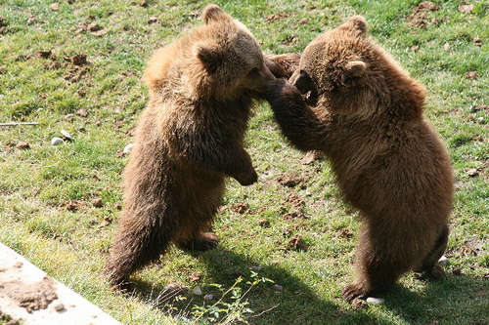

**4. Posten zum Berner Münster**

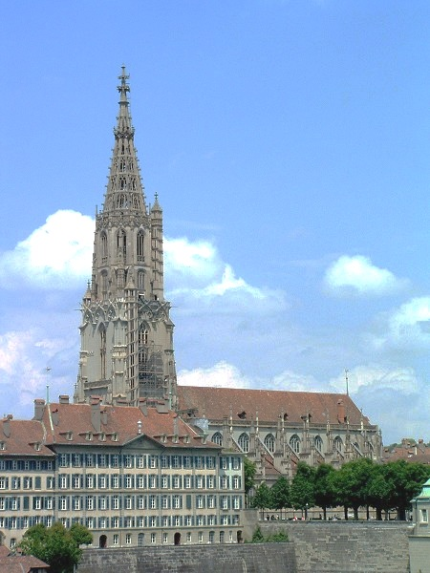

1. Dans quel style architectural est-ce que la plus grande église de Berne est-elle édifiée ?

❑ roman ❑ gothique

❑ baroque ❑ classique

1. Est-ce que cette église est ❑ protestante ❑ catholique ❑ juive?
2. Wie viele Heiligenfiguren sind beim Hauptportal oben am äusseren Rand vorhanden? ______________________________________
3. Wie viele Spitzen umfasst das Absperrgitter beim Hauptportal?

_____________________________________________________

1. Combien de mètres est-ce que la tour principale mesure (hauteur)? _____________________________________________________
2. Wie viele Stufen gilt es bis zur oberen Galerie zu bewältigen (Turm)?

_____________________________________________________

**5. Est-ce que vous connaissez les fontaines à Berne ?**

Regardez bien les photos ci-dessous et cherchez les fontaines. Prenez ensuite une photo qui montre la fontaine (avec le détail) et votre groupe.

|  |  |
| --- | --- |
| Mosesbrunnen 1 | 1. Was hält die Brunnenfigur in den Händen?   **___________________________**   1. Welches berühmte Gebäude steht vis-à-vis?   **___________________________** |
| Kindlifresserbrunnen 2 | 1. Quel est le nom de cette fontaine ?   **___________________________**   1. Où est-ce qu’elle se trouve ?   **___________________________** |
| Pfeifferbrunnen | 1. Wie heisst dieser Brunnen ?   **___________________________**   1. In welcher Strasse steht er?   **___________________________** |
| Simsonbrunnen 1 | 1. Der Name dieser Brunnenfigur erinnert an eine amerikanische Trickfilmfamilie. Wie heisst der Brunnen?   **___________________________** |
| Anna-Seiler-Brunnen | 1. Quel est le nom de cette dame  en haut? **___________________________** |
| Zähringerbrunnen 2 | 1. Wie heisst dieser Brunnen? **___________________________** |
| Schützenbrunnen 2 | 1. C’est le symbole pour quelle société ?   **___________________________** |

**6. Zytglogge – Kurzbeschrieb**

Der Zeitglockenturm ist Berns mittelalterlicher Wehrturm mit berühmter __________________________ Spieluhr. Bern wurde bereits im Mittelalter dreimal erweitert. Die erste Erweiterung reichte bis zum heutigen Zeitglocken, der zwischen 1218 und 1220 __________________________ und im Mittelalter zweimal erhöht wurde.

Die Aussenerscheinung des Turms wird von den Elementen des spätbarocken Umbaus dominiert. Das grosse Zifferblatt wird gerahmt von einem den Beginn der Zeit darstellenden Wandbild von Viktor Surbeck von 1930. Das 1530 von Kaspar Brunner geschaffene Uhrwerk zählt zu den ältensten _____________________________ der Schweiz.

Der Stundenschläger, beide Turmuhren, Figurenspiel und astronomische Uhr werden von einer gemeinsamen Mechanik angetrieben. Die ____________________________ zeigt Tageszeit, Wochen- und Monatstage, den Monat selbst, Tierkreis und ____________________________ an.

Der krähende goldene ____________________________ und der Sanduhrmann stammen, wie auch der Hans von Thann genannte vergoldete Stundenschläger, aus dem Jahre 1530. Der Bärenreigen und der schellenschlagende Narr sind Zutaten von 1610 und 1642. Die Anordnung der Figuren gehen auf den Umbau von 1770 – 1771 zurück.

Das kann euch helfen:

***ours – coq – fou – lune – astronomique – tournant - Zodiaque***

**6. Zytglogge – description**

La ***Zytglogge*** en dialecte bernois (Zeitglockenturm en allemand) ou ***Tour de l’Horloge*** à Berne est une horloge ____________________________ du XVle siècle comportant un jacquemart et un carillon.

***Cadran astronomique***

La main indique la position du soleil (à gauche pour l’est, en haut le sud, à droite pour l’ouest), une boule noire et or montre les phases de la ____________________________. Un cadran rotatif indique les signes du ____________________________.

***Carillon***

Sur la droite du cadran se trouve le carillon qui démarre à chaque heure, 4 minutes avant l’heure pleine.

Un ____________________________ fait résonner de petites cloches, le nombre de coups indique la prochaine heure, cependant qu’une ronde de 7 ____________________________ se met à tourner, figurant les jours de la semaine : le premier ours montant un cheval symbolise le dimanche, il est suivi par 6 ours (lundi à samedi) chacun représentant un métier différent. On remarquera que le quatrième ours, lorsqu’il sort, tourne la tête. Il symbolise le mercredi, le ____________________________ de la semaine. Lorsque l’heure pleine arrive, un petit homme botté assis sur une chaise dorée commence à compter les coups en faisant remuer son menton barbu alors qu’il agite de gauche à droite un sceptre doré. Un lion doré sur sa gauche secoue vigoureusement la tête pour chaque coup indiquant l’heure.

Au même moment, au sommet de la tour, un imposant homme doré (le jacquemart) frappe la grande cloche, un coup pour chaque heure. Tout ceci est initié par le chant d’un ____________________________ mécanique remuant ses ailes, il chantera également au milieu et à la fin de cette représentation.

Cela peut vous aider :

***Kalenderuhr – Hahn – Grossuhren – astronomischer – Mondphasen - erbaut***